计算机学院2019-2020学年第一学期计算机技术专业
《离散数学》A卷参考答案

一．单项选择题（每小题2分，共20分）
1． [指标点1-2] B 2．[指标点1-2] B 3．[指标点1-1] C
4． [指标点1-1] A 5．[指标点1-1] A 6．[指标点1-1] C
7． [指标点1-1] B 8．[指标点1-2] B 9．[指标点1-1] D
10．[指标点1-2] D

二．判断题（每小题2分，共20分）
1．[指标点1-1] F 2．[指标点1-1] F 3．[指标点1-1] T
4．[指标点1-1] T 5．[指标点1-1] T 6．[指标点1-1] F
7．[指标点1-1] T 8．[指标点1-1] T 9．[指标点1-1] T
10．[指标点1-1] F

三．解答题（每小题6分，共30分）
1．[指标点1-3]解：求公式（pq）r的
主合取范式M₀₀₀∧M₀₁₀∧M₁₁₀=（p∨q∨r）∧（p∨￢q∨r）∧（￢p∨￢q∨r） (3分)
主析取范式 m₁₁₁∨m₁₀₁∨m₁₀₀∨m₀₁₁∨m₀₀₁=（p∧q∧r）∨（p∧￢q∧r）∨（p∧￢q∧￢r）∨（￢p∧q∧r）∨（￢p∧￢q∧r）。 (3分)
2．[指标点1-3] 解：二元运算⊙是可结合的. （1分）
1 对于任意（x,y）∈ G和（u,v）∈ G
（x,y）⊙（u,v）=（xu，uy+v），xu，uy+v∈Rxu≠0，所以（x,y）⊙（u,v）∈ G
2对于任意（x,y）∈ G，（u,v）∈ G和（w,z）∈ G
（（x,y）⊙（u,v））⊙（w,z）=（xuw，w（uy+v）+z）=（x,y）⊙（u,v）（⊙（w,z）） （3分）
3 （x,y）⊙（1,0）=（x，1），所以幺元是（1，0）
4 对于任意（x,y）∈ G
（x,y）⊙（1/x,-y/x）=(1,0) ,所以逆元是（1/x,-y/x）
所以G是群 （3分）

3. [指标点1-3] 解：解： 关系/是偏序关系，因为/满足自反，反对称和传递。 （2分）
其哈斯图为：

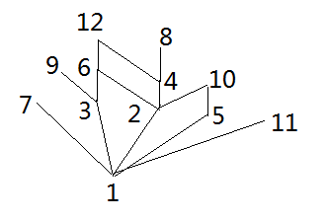 (3分)
{2，4，6，8}的极大元：6，8，最大元：无
极小元 2，最小元2 （1分）

4．解：
（1）[指标点1-4]v1到v4长度分别为1，2的路：没有，长度分别为3的路一条：v1 v2 v3 v4（3分）
（2）[指标点1-4]求出D中v1到v1长度为1的回路一条：v1 v1，长度为2的回路一条v1 v1 v1，长度为3的回路两条：v1 v1 v1 v1 ，v1 v2 v3 v1。（3分）

5. [指标点1-4]解：

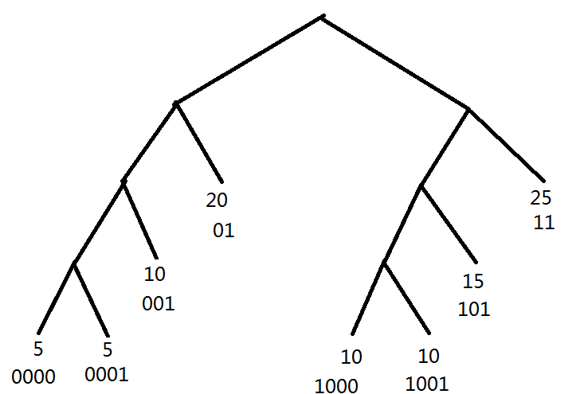 （4分）
编码为 11传0 01传1
101传2 001传3
1000传4 1001传5
0001传6 0000传7 （1分）
传输1000个按上面比例出现的八进制数字需要的二进制数字为
（0.05*4+0.05*4+0.1*4+0.1*4+0.1*3+0.15*3+0.2*2+0.25*2）*10000=28500 （1分）

四．证明题（每小题10分，共30分）前提：p∨q∨r,q(rs)
结论：p(qs)

1. [指标点2-1] 1 p 附加前提
2 p∨q∨r 前提
3 p(qr) 2E
4 qr 1 3I
5 q 附加前提 （5分）
6 r 4 5I
7 q(rs) 前提
8 rs 5 7I
9 s 6 8I
10 qs cp
11 p(qs) cp （5分）
所以推理正确。
2.[指标点2-1] 证明：“ ”
<u,v> A×B，因为 R是A上的等价关系，S是B上的等价关系,所以R是A上的自反关系，S是B上的自反关系
∴ <u,u>∈R<v,v>∈S
∴<<u,v>,<u,v>>∈T
∴T是自反的。 （3分）
任意的<<u,v>,<x,y>>∈T
<u,x>∈R<v,y>∈S，因为 R是A上的等价关系，S是B上的等价关系,所以R是A上的对称关系，S是B上的对称关系,则<x,u>∈R<y,v,>∈S
∴<<x,y>,<u,v>>∈T
∴T是对称的 （3分）
任意的<<u,v>,<x,y>>∈T<<x,y>,<w,z>>∈T, 因为R是A上的等价关系，S是B上的等价关系,所以R是A上的传递关系，S是B上的传递关系.\,
则<u,x>∈R<v,y>∈S<x,w>∈R<y,z>∈S
∴<u,w>∈R<v,z>∈S
∴T是传递的 （3分）
所以T是等价关系 （1分）

3. [指标点2-1]证明：设图G不含圈，设G有k（k≥1）个连通分支G₁， G₂， …G_{k},其结点个数为n₁，n₂，…n_{k}，边数为m₁，m₂，…m_{k}（2分），则每个分支都是树，所以m_{i}= n_{i}-1（4分）,m=m₁+m₂+…+m_{k}=n₁-1+n₂-1+…+n_{k}-1=n-k<n矛盾，所以，G必含圈（4分）

